

MATHÉMATIQUE SECONDAIRE 3

MAT3052 - Collecte de données

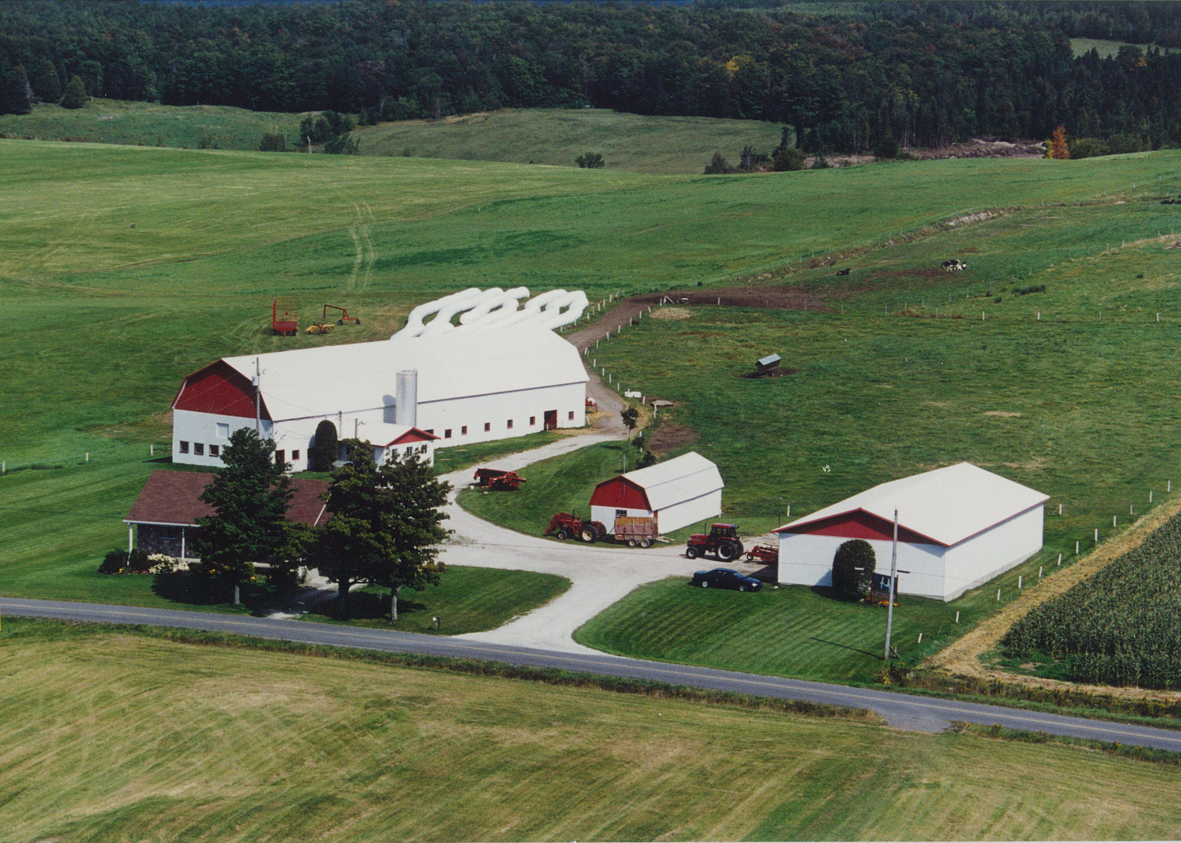

Situation d'aide à l'évaluation

Version ST – « La Ferme Mimi » Questionnaire

Identification de l'élève

Nom : ____________________________________

Partie 1 – Évaluation explicite des connaissances : _______________________________/20

Partie 2 – Évaluation des compétences : _________________________________________/80

Décembre 2016 Total : ____/100
Partie 1 : Évaluation explicite des connaissances

Question 1

Martin, le propriétaire de la ferme Mimi, aimerait acheter de nouvelles poules pour son poulailler. En magasinant sur internet, il trouve une entreprise qui se spécialise dans l'élevage de quatre types de poules en particulier : Plymouth (P), Orpington (O), Australord (A) et Wyandotte (W). S'il décide d'en choisir 3 au hasard et que l'ordre de ses choix n'importe pas, déterminez le nombre de combinaisons possibles et énumérez-les.

Question 2

Pour se détendre après le travail, un fermier joue parfois aux dards. Pour ce faire, il a construit une cible circulaire sur un panneau de bois carré.

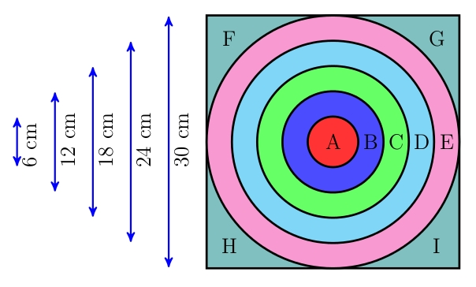

Si on ne tient pas compte de l'habileté du fermier, quelle est la probabilité géométrique qu'il lance un dard dans :

- la région A ?
- la région C ?
- la région F ?
- la région B ou E ?

Question 3

Malheureusement, Martin a des souris indésirables qui grignottent les sacs de céréales qu'il entrepose dans une pièce de sa maison. Afin de remédier à son problème, il en discute avec un voisin qui a déjà réglé un problème similaire chez lui. Ce dernier lui explique qu'il peut choisir :

- Un de ces deux types de chats spécialisés : C₁ ou C₂
- Une des six marques de nourriture pour chat suivantes : N₁, N₂, N₃, N₄, N₅ ou N₆
- Un des trois marchands du village qui vend ces marques, soit : M₁, M₂ ou M₃

N'étant pas très connaisseur, le fermier décide de faire trois choix, au hasard, dans l'ordre.

- Tracez l'arbre des probabilités.
- Calculez la probabilité d'avoir choisi la marque N₅.
- Quelle est la probabilité d'avoir choisi le type de chat C₁ et le marchant M₂.

Question 4

Un sondage a été effectué auprès de tous les fermiers de la région afin de savoir combien de type d'animaux ils possèdent. Le diagramme de quartiles ci-dessous indique les résultats obtenus.

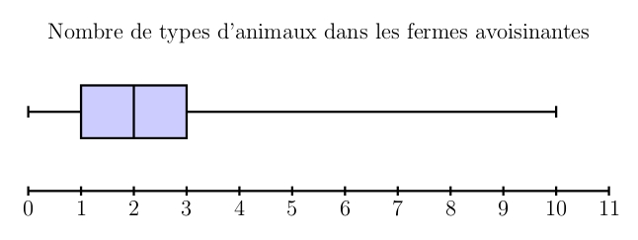
Dites si chacun des énoncés suivants est vrai (V), faux (F) ou s'il est impossible de déterminer s'il est vrai ou faux (ND).

- L'étendue de cette distribution est de 9.
- Une seule ferme de la région possède 10 types d'animaux.
- 50 % des fermiers intérrogés ont 3 types d'animaux ou moins.
- Certains fermiers intérrogés n'ont pas d'animaux.
- La moyenne de types d'animaux par ferme est de 2.

Question 5

Un démographe a étudié le phénomène du vieillissement de la population agricole de la région. Il a compilé dans le tableau ci-dessous les résultats de son recensement.

Tableau A – Distribution des habitants de la région selon leur âge
Âge (années) | Fréquence
[0,10[ | 221
[10,20[ | 376
[20,30[ | 436
[30,40[ | 712
[40,50[ | 999
[50,60[ | 1246
[60,70[ | 1089
[70,80[ | 935
[80,90[ | 346
[90,100[ | 255

- Caculez la moyenne de cette distribution.
- Calculez la médiane de cette distribution.
- Déterminez le mode de cette distribution.

Question 6

À la ferme Mimi, les produits dangereux sont entreposés dans un endroit sécuritaire. Martin demande à Émilie d'aller lui chercher de l'acétamipride, un pesticide efficace pour éliminer les pucerons et la mineuse marbrée. Il lui donne donc le numéro du cadenas de l'entrepôt, soit 8262. Arrivé à l'entrepôt, Émilie ne parvient pas à ouvrir le cadenas, car elle a composé un chiffre immédiatement inférieur ou supérieur à l'un des chiffres correct.

- Dessinez le diagramme en arbre représentant cette situation.
- Écrivez l'univers des possibles.
- Combien y a-t-il de combinaisons qui peuvent avoir été composées par Émilie ?

Question 7

Le poulailler de la ferme Mimi compte maintenant 412 poules. Après les avoir toutes analysées, le vétérinaire rapporte que 0,2 poules pour 1 souffrent de coccidiose. Il a également constaté que 30 % des volatiles souffrent de la maladie de Newcastle. De plus, 1 poule sur 10 est affectée par ces deux maladies.

- Quelle est la probabilité de choisir, au hasard, une poule de ce poulailler qui présente l'un ou l'autre de ces deux problèmes ?
- Combien de poules présentent l'un ou l'autre de ces deux problèmes ?

Question 8

L'écurie de la ferme compte 24 chevaux de selle, dont la masse est répertoriée dans le tableau suivant :

Masse des chevaux (en kg)
686 | 434 | 622 | 370 | 441 | 645 | 490 | 668
359 | 330 | 465 | 626 | 632 | 345 | 569 | 672
513 | 494 | 509 | 415 | 328 | 508 | 389 | 446

- Tracez le diagramme de quartiles de cette distribution.
- Déterminez l'étendue interquartile et dites ce qu'il représente.
- Si la masse d'un cheval de selle est sensée être d'environ 500 kg, faites une affirmation concernant le poids des chevaux du troupeau, en basant votre raisonnement sur la moyenne et le diagramme de quartiles.

Partie 2 : Évaluation des compétences

Mise en situation 1

Chaque année, en Amérique du Nord, de nombreux incendies et des dommages à des aliments pour bétail sont causés par le phénomène de combustion ou échauffement spontané.

Dans les silos, le foin peut s'assécher si l'air y pénètre suffisament. Toutefois, lorsque la densité de l'eau dans les balles de foin est entre 25 % et 45 %, la présence d'oxygène et de matière organique favorisent la croissance de bactéries et de moisissure. Cette croissance fait monter la température entre 54 °C et 65 °C. À une telle température, une réaction chimique appelée réaction de Maillard peut avoir lieu et générer des gaz inflammables et de la chaleur additionnelle.

Voici les mesures typiques d'un silo et d'une balle de foin :

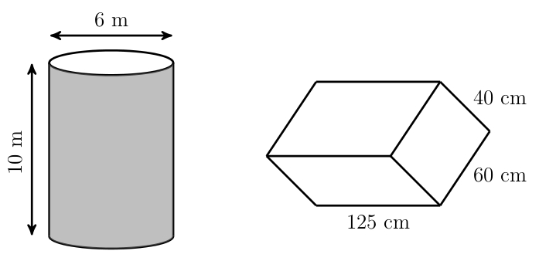

Tâche 1

Un des silos de la ferme Mimi renferme 273 balles de foin mouillé. Si on considère que plus le silo est rempli, plus la probabilité de combustion spontanée est grande, quelle est la probabilité que le silo passe au feu ?

Tâche 2

Heureusement, aucun incendie ne s'est déclaré dans le silo. Toutefois, à cause de l'humidité, un certain nombre, proportionnel à la probabilité d'incendie, de balles de foin sont devenues avariées. Dites combien il y en a.

Tâche 3

Le troupeau de vaches laitières de la ferme compte 64 têtes, dont Meumeu la plus grande productrice de lait. Si les 273 balles de foin du silo étaient distribuées aléatoirement parmi les vaches, quelle serait la probabilité que Meumeu consomme une balle de foin avariée ? Serait-elle en danger de subir un empoisonnement alimentaire ? Quel pourcentage des vaches seraient empoisonnées ?

Tâche 4

On retrouve parmi le troupeau de vaches laitières de la ferme Mimi, les cinq grandes races de vaches du Québec, soit :

- Suisse brune
- Ayrshire
- Canadienne
- Holstein
- Jersey

Une enquête effectuée par un expert auprès du troupeau nous fournis les résultats suivants concernant le nombre moyen de litres de lait produit quotidiennement ainsi que la race de chacune des vaches :

Productivité laitière (en litres/jour) |  |  |  |  |  |  |  |  | Race de chacune des vaches
32 | 25 | 34 | 24 | 27 | 27 | 26 | 25 |  | 3 | 1 | 1 | 4 | 4 | 4 | 5 | 3
24 | 24 | 30 | 35 | 35 | 30 | 29 | 25 |  | 5 | 3 | 2 | 3 | 1 | 5 | 1 | 1
32 | 28 | 28 | 26 | 29 | 29 | 35 | 27 |  | 4 | 4 | 3 | 3 | 1 | 1 | 3 | 4
34 | 34 | 27 | 27 | 26 | 36 | 32 | 36 |  | 4 | 4 | 5 | 1 | 1 | 1 | 4 | 1
27 | 35 | 25 | 33 | 28 | 26 | 24 | 34 |  | 4 | 2 | 2 | 4 | 2 | 2 | 2 | 2
25 | 30 | 32 | 24 | 28 | 36 | 36 | 30 |  | 3 | 5 | 4 | 5 | 3 | 2 | 1 | 4
27 | 31 | 35 | 27 | 32 | 36 | 33 | 24 |  | 1 | 1 | 4 | 4 | 2 | 1 | 1 | 2
29 | 36 | 34 | 33 | 28 | 29 | 32 | 33 |  | 1 | 1 | 1 | 4 | 5 | 3 | 3 | 1

Complétez les tableaux de fréquences se rapportant aux données précédentes. Vérifiez que la somme des fréquences est égale à 64, pour être sûr que vous avez bien compté.

Tableau A - Productivités laitières |  |  | Tableau B - Fréquence des races
Nb. de litres/jour | Fréquence |  | Race | Fréquence
24 | 6 |  | 1. Suisse brune | 20
25 | 5 |  | 2. Ayrshire | 10
26 | 4 |  | 3. Canadienne | 11
27 | 8 |  | 4. Holstein | 16
28 | 5 |  | 5. Jersey | 7
29 | 5
30 | 4
31 | 1
32 | 6
33 | 4
34 | 5
35 | 5
36 | 6

- Construisez un diagramme à bandes ou un diagramme circulaire pour illustrer le Tableau B.

- Calculez les mesures de tendance centrale associées au Tableau A, c'est-à-dire le mode, la moyenne, la médiane et l'étendue.

Mise en situation 2

La ferme Mimi embouteille elle-même son lait dans des contenants de 560 millilitres à l'aide d'un système mécanique sophistiqué. Une machine s'étant détraquée, on a fait venir un technicien pour la réparer et on en a profité pour lui demander d'améliorer le rendement du système.

Pour vérifier si le technicien a bien fait son travail, on a prélevé un échantillon de 20 bouteilles de lait remplies avant sa visite et un autre échantillon de 20 bouteilles de lait remplies après sa visite.

Volume avant (en ml) |  |  |  |  |  | Volume après (en ml)
548 | 549 | 550 | 555 | 556 |  | 549 | 555 | 555 | 558 | 558
558 | 559 | 560 | 560 | 560 |  | 559 | 560 | 561 | 561 | 561
562 | 562 | 563 | 564 | 564 |  | 561 | 562 | 562 | 563 | 565
568 | 570 | 570 | 570 | 572 |  | 566 | 570 | 570 | 571 | 573

Tâche 1

Construisez les diagrammes de quartiles pour les deux distributions ci-dessus et représentez-les dans un même graphique.

Tâche 2

Que pensez-vous de l'efficacité du technicien ? Justifiez votre réponse en comparant les deux diagrammes de quartiles.

